附件3
报名要求及报名表

1.报名要求：参赛领队（联络人或选手均可填写）用微信扫描下列二维码登录填写参赛选手信息完成报名：https://f.wps.cn/g/n3YYBviv/【WPS表单】邀你填写「2024年广东省第八届测绘和自然资源调查监测技能竞赛报名表」


2.资料提交要求：请各参赛队提供 200 字左右的参赛队简介材料（包括参赛单位简介（如果是市局选送单位，可以先写市局简介，再写参赛单位简介）、参赛口号、参赛感言、选手风采照片和参赛队伍合照等，具体样式QQ交流群下载）、参赛单位LOGO、参赛选手的电子照片（免冠、彩色、蓝底电子近照、JPG 格式、文件小于 2MB、以“单位-姓名”方式命名）、参加工程测量员赛项选手的无人机培训合格证书、暖场视频（横版、分辨率高、防抖、MP4 格式、主题内容）；参赛选手需提供 3 个月（2024年5月至9月任意3个月）以上社保缴纳证明材料，原件备查；参加工程测量员赛项的参赛队应提交竞赛期间的无人机保险单扫描件，原件备查。具体文件夹格式如下：
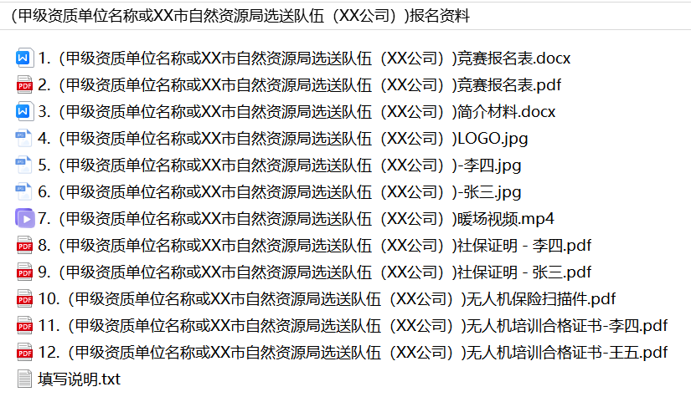
3.获奖或创新成果材料：鼓励相关单位（含单位个人）将本单位在新型基础测绘及调查监测中取得的专利、软著、项目或个人省部级获奖证书、“五比五小”（小发明、小创造、小革新、小设计、小建议）创新成果等资料（每类限报5份，每份证书应附上简要说明）发送组委会办公室，组委会办公室将在竞赛期间进行展示。同时，其提交材料质量和数量将作为优秀组织奖评选的加分条件。
3.报名表
2024年广东省第八届测绘地理信息行业职业技能竞赛暨“十四五”广东省自然资源调查监测劳动和技能竞赛报名表
单位名称 | 甲/乙级资质单位名称或XX市自然资源局选送队伍（XX公司）
通讯地址 |  |  |  | 联系人 |  |  |  | 邮编
通讯地址 |  |  |  | 电话 |  |  |  | 邮编
角色 | 赛项 | 姓名 |  | 职务/职称 |  |  | 手机 | 住宿情况
领队 | 工程测量员 |  |  |  |  |  |  | □单间 □双人合住
领队 | 调查监测 |  |  |  |  |  |  | □单间 □双人合住
技术指导 | 工程测量员 |  |  |  |  |  |  | □单间 □双人合住
技术指导 | 调查监测 |  |  |  |  |  |  | □单间 □双人合住
观摩嘉宾 | / |  |  |  |  |  |  | □单间 □双人合住
参赛选手（工程测量员）
姓名 | 张XX |  | 电子相片  像素≥295×413 |  | 姓名 |  | 张XX | 电子相片  像素≥295×413
性别 |  |  |  |  | 性别
手机 |  |  |  |  | 手机
身份  证号 |  |  |  |  | 身份  证号
住宿情况 | □单间 □双人合住 |  |  |  | 住宿情况 |  | □单间 □双人合住
拟采用的设备及  软件 | 无人机型号
拟采用的设备及  软件 | 软件型号
参赛选手（调查监测）
姓名 | 张XX |  | 电子相片  像素≥295×413 |  | 姓名 |  | 张XX | 电子相片  像素≥295×413
性别 |  |  |  |  | 性别
手机 |  |  |  |  | 手机
身份  证号 |  |  |  |  | 身份  证号
住宿情况 | □单间 □双人合住 |  |  |  | 住宿情况 |  | □单间 □双人合住
拟采用的设备及  软件 | 外业核查硬件型号
拟采用的设备及  软件 | 软件型号
单位意见 | （公章）  年 月 日
注：双面打印参赛单位盖章。

